|  |  |  |
| --- | --- | --- |
| الفصل الدراسي الثاني  مادة: التربية المهنية  تقويم الشهر الأول.  الصّف: السادس الأساسي. | العام الدّراسي 2021/2022 | اليوم:  التاريخ: / /2022  اسم الطالب:.  ................................................................................... |

**السؤال الأول:ما هو التكاثر البذري؟واذكر اسم نبات زينة يتم إكثاره بهذه الطريقة. (2 علامة)**

.........................................................................................................................................................................................................

.........................................................................................................................................................................................................

.........................................................................................................................................................................................................

**السؤال الثاني:اذكر بندين حسب المطلوبلكل مما يأتي:- (6 علامات)**

1. من التّصرفات الخاطئة عند الرّكوب في المركبة:
2. ............................................................................................................................................ .
3. ............................................................................................................................................ .
4. من السّلوكيات الصّحيحة أثناء اللّعب:
5. ............................................................................................................................................ .
6. ............................................................................................................................................ .
7. أهمية تكثير وزراعة نباتات الزينة.
8. ............................................................................................................................................ .
9. ............................................................................................................................................ .

**السؤال الخامس:تحدّث عما تمثله الصّورة أدناه. (2 علامة)**

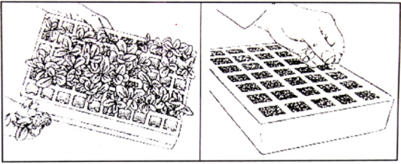

.........................................................................................................................................................................................................

.........................................................................................................................................................................................................

**السؤال الثالث:ضع إشارة ( √) مقابل العبارة الصحيحة وإشارة ( X ) مقابل العبارة الخاطئة في كل مما يأتي:- (5 علامات)**

1. يجب على المشاة إتباع قواعد المرور الآمن في أثناء عبور الطريق. ( ).
2. ازدياد عدد السكان وحركة النقل والمرور يساهم في زيادة نسبة حوادث المرور. ( ).
3. تعتبر مواقف السيارات من أماكن اللعب الآمنة. ( ).
4. يجب عبور الطّريق من دون تباطؤ، وبأقصر خط مستقيم بين جانبي الطريق. ( ).
5. البيتموس هو وسط زراعي بديل للتربة تزرع فيه البذور والأشتال وهي مادة عضويه متحلّلة جافة أصلها من الطحالب. ( ).

**السؤال الرّابع:علل: تحفظ البذور في أوعية غير منفذة للماء لحين زراعتها.(1 علامة)**

.........................................................................................................................................................................................................

.........................................................................................................................................................................................................

**انتهت الأسئلة،،،،**

